LAB 4: Dövrlər, While

*Proqramları yazarkən şərhlərdən (#) mütləq şəkildə istifadə edin (Bütün kodu şərh kimi etmək üçün sonuna və başlanğıcına ''' əlavə edin)*

1. 5-dən 10-dək rəqəmlərin içində 7 və 9 dən başqa ədədləri çap edən proqram yazın. *Continue* əmrini işlədin. *Gözlənilən cavab bu cürdür: 5 6 8 10*
2. Klaviaturadan 0 girişinə qədər daxil edilən bütün ədədlərin cəmini ekrana çıxaran proqram yazın. Yəni, proqram istifadəçidən ədəd daxil etməyini istəyir, əgər daxil edilən ədəd 0-dırsa, proqram daxil edilmiş ədədlərin cəmini ekrana çıxarır.
3. -1 yazılanadək daxil olunan ədədlərin ədədi ortasını tapın.
4. Natural ədəd daxil edin və onun rəqəmlərinin cəmini tapın.

*Natural ədədi daxil edin: 12345*

*Rəqəmlərin cəmi 15.*

1. Daxil edilən ədədin polindrom olduğunu yoxlayın *(məs: 16461 polindrom ədəddir)*
2. Natural ədədi daxil edin və iki eyni qonşu rəqəmin mövcud olub-olmadığını müəyyən edin.

*Natural ədədi daxil edin:12342*

* *Yox.*

*Natural ədədi daxil edin:12245*

* *Hə.*

1. Bütün üç rəqəmli Armstronq ədədlərini tapan proqram yazın. *Natural ədəd o vaxt Armstronq ədədi adlanır ki, N dərəcəsinə yüksəldilmiş (N – ədəddə olan rəqəmlərin sayıdır) rəqəmlərin cəmi ədədin özünə bərabərdir. Məsələn, 153 = 13 + 53 + 33.*
2. Verilən ədədi sadə vuruqlarına ayıran proqram yazın.
3. 2-lik say sistemində verilən ədədi 10-luq say sisteminə çevirən proqram yazın.
4. 10-luq say sistemində verilən ədədi 2-lik say sisteminə çevirən proqram yazın.
5. [0, 50] aralığında Fibonaççi ardıcıllığını ekrana çıxaran proqram yazın. Fibonaççi ardıcıllığı hər növbəti həddi əvvəlki iki həddin cəmindən ibarət olan ardıcıllıqdır.
6. *N* ədədi istifadəçi tərəfindən daxil edilərək, aşağıdakı cəmi hesablayan və nəticəni ekrana çıxaran proqram yazın.

|  |  |  |
| --- | --- | --- |
| a) | b) | c) |

1. Daxil edilmiş ədədin üzərində onun rəqəmlərini toplamaq, rəqəmlərini vurmaq və yaxud əməliyyatı ləğv etmək üçün seçim istəyən bir proqram yazın. Tələb olunan nəticə aşağıdakı şəkildə verilmişdir. *(3-cü (ləğvetmə) əməliyyatını aşağıdakı kimi yerinə yetirmək üçün exit() əmrini, sadə şəkildə etmək üçün isə break əmrini işlədə bilərsiniz)*

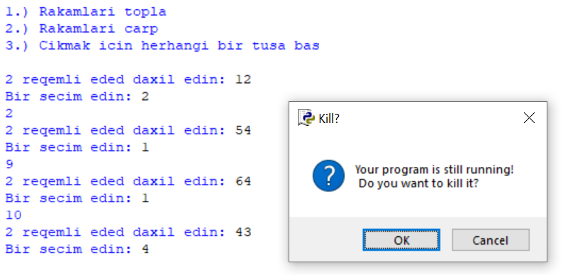

1. Öz kvadratının axırıncı rəqəmlərinə bərabər olan natural ədəd **avtomof** adlanır. Məsələn, 252 = 625. Natural *N* ədədi daxil edən və *N*-dən böyük olmayan bütün avtomorf ədədləri ekrana çıxardan proqramı tərtib edin.

*N-i daxil edin:1000*

*1*1=1*

*5*5=25*

*6*6=36*

*25*25=625*

*76*76=5776*

1. *N* natural ədədi daxil edin. *N*-dən böyük olmayan və öz rəqəmlərinin hər birinə bölünən ədədləri ekrana çıxardın.

*N-ni daxil edin: 15*

*1 2 3 4 5 6 7 8 9 11 12 15*